 | T.C.  AFYON KOCATEPE ÜNİVERSİTESİ  SOSYAL BİLİMLER ENSTİTÜSÜ  İLİŞİK KESME FORMU | 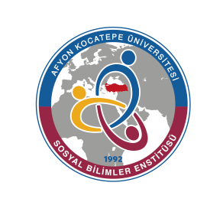
Tarih : …/…/20… |  | Sayı :
1. Genel Bilgiler
Öğrencinin | Adı Soyadı :
 | Numarası :
 | Anabilim / Anasanat / Bilim Dalı :
 | Program Düzeyi : ( ) Yüksek Lisans ( ) Doktora ( ) Sanatta Yeterlik
 | İlişik Kesme Nedeni : ( ) Mezuniyet ( ) Kayıt Silme ( ) Yatay Geçiş
 | İmza :
2. Adı geçen öğrencinin üzerinde Merkez Kütüphane ve Dokümantasyon Daire Başkanlığına ait zimmetli kitap vb. yoktur.
Kütüphane Yetkilisi |  | Tarih | İmza
3. Adı geçen öğrencinin;
- Harç borcu yoktur.
- Öğrenci kimlik kartı teslim alınmıştır.
- Öğrenci kimlik kartı yoktur, yerine gazete kayıp ilanı alınmıştır.
Öğrenci İşleri Yetkilisi |  | Tarih | İmza
4. Öğrenci işlerince kimliği açıklanan öğrencinin ilişiğinin kesilmesini rica ederim.
Enstitü Sekreteri |  | Tarih | İmza
Onay
…………………………………………………………….
Müdür / Müdür Yardımcısı

*Öğrenci sadece 1 numaralı alanı dolduracaktır.
AKÜ.SBE.FORM.ORT-02

